

UGDYMO PLĖTOTĖS CENTRAS

Metodinė medžiaga

Pagrindinio ugdymo lietuvių gimtosios kalbos programai įgyvendinti

Vertinimo ir įsivertinimo pavyzdžiai lietuvių gimtosios kalbos
5–6 klasės ugdymo procese.

Diagnostinė užduotis 5–6 klasei ,,Meninis daikto aprašymas“

Parengė:
Jolita Stanionienė,
Kauno Kazio Griniaus progimnazijos ir Kauno „Purienų“ vidurinės mokyklos
lietuvių kalbos mokytoja metodininkė
Daiva Briedienė,
Ugdymo plėtotės centro metodininkė

2013

Kalba neredaguota

Kalbinė veiklos sritis. Rašymas. 5–6 klasė.

Užduotis. Meninis daikto aprašymas.

Tikslas.

Užduotimi siekiama įvertinti 5-6 klasės mokinių gebėjimus meniškai aprašyti daiktą.

Ryšys su Bendrosiomis programomis:

Pasirinkti kalbinę raišką, atsižvelgiant į komunikavimo situaciją ir adresatą.(3.1.A)
Siekti gyvumo, vaizdumo naudojantis leksikos ir sintaksės teikiamomis galimybėmis. (3 .1.B)
Tiksliai, aiškiai, nuosekliai apibūdinti gerai žinomą daiktą.(3.1. D)
Daugeliu atveju tinkamai taikyti išmoktas rašybos, skyrybos, gramatikos taisykles; siekti mintis formuluoti tiksliai ir aiškiai.(3.2)

PAMOKŲ CIKLAS

Pirma pamoka. Aprašymo pavyzdžių nagrinėjimas

Pamokos uždavinys. Skaitydami ir aptardami K. Kasparavičiaus kūrinį „Arbatos klubas“ atpažins aprašymus, gebės išplėsti meninės raiškos priemonėmis pateiktus daiktų aprašymus.

Darbo etapai.
- Darbas didelėje grupėje.
- „Arbatos klubo“ skaitymas ir pasidalijimas įspūdžiais.
- Tekste aprašomų objektų – daiktų atranka. Mokiniai suranda ir klausimais papildo šešių „Arbatos klubo“ daiktų aprašymus:
- pirmojo puodelio
- dviejų pusryčių puodelių
- metalinio puodelio
- arbatinuko
- dubenėlio ir sausainio.
- Aptariami aprašymą papildantys klausimai:
- Kokios spalvos aprašomas daiktas?
- Formos?
- Kokie ornamentai?
- Ar nėra įbrėžimų, įtrūkimų?
- Kokia yra ryškiausia / reikšmingiausia detalė?
- Kuo aprašomas daiktas išsiskiria iš kitų savo aplinkos daiktų?

II. Individualus darbas.
- Nusakoma užduotis. Pasirinkę vieną iš K. Kasparavičiaus tekste aprašytų daiktų ir pasinaudodami sudarytais aprašymą papildančiais klausimais mokiniai turėtų sukurti išplėstą daikto (puodelio, pusryčių puodelių, metalinio puodelio, arbatinuko, dubenėlio ar sausainio) aprašymo tekstą. Atkreipiamas mokinių dėmesys į būdvardžių, dalyvių, skaitvardžių vartojimą.
- Aptariami darbo vertinimo kriterijai. Sutariama, kad 5–7 minučių trukmės darbas bus sėkmingas, jei daikto aprašymą sudarys ne mažiau kaip 7 sakiniai (sakiniai turėtų būti rišlūs ir tokie vaizdingi, kad žmogus, neskaitęs K. Kasparavičiaus kūrinio ir nematęs aprašomo daikto, nesunkiai galėtų jį (daiktą) nupiešti).

III. Darbas mažose grupėse (porose).
- Nusakoma užduotis. Mokiniai apsikeičia su suolo draugu perkurtais daiktų aprašymais.
- Vertintojai:
- perskaito darbus;
- iliustruoja skaitomą tekstą;
- prie savo piešinio atsižvelgdami į vertinimo kriterijus parašo glaustą komentarą apie tai, kokia informacija tekste yra pateikta ir kokios trūksta.

- Darbas didelėje grupėje.
- Skaitomi keli darbai.
- Palyginama su „vertintojo - dailininko“ išmone.
- Formuluojamas svarbiausias daikto aprašymo siekis (turinio vertinimo kriterijus), kuris užrašomas lentoje:

DAIKTO APRAŠYMAS TURI BŪTI TOKS TIKSLUS IR IŠSAMUS, KAD KITAS ŽMOGUS, NEMATĘS APRAŠOMO DAIKTO, GALĖTŲ JĮ ĮSIVAIZDUOTI IR NUPIEŠTI.
* Esant galimybei, refleksijos išvada turėtų likti užrašyta lentoje (arba popieriaus lape) iki kitos pamokos.

- Skiriamas ir paaiškinamas namų darbas.
- Patobulinti individualius darbus: praturtinti sukurtą daikto aprašymą meninės raiškos priemonėmis (vaizdinguoju veiksmažodžiu, palyginimu, epitetu, įasmeninimu, retoriniu klausimu ar sušukimu, deminutyvu).
- Jei yra, ištaisyti stiliaus klaidas (pakeisti įkyriai besikartojančius žodžius, sunkiau suprantamas frazes).

Antra pamoka. Aprašymo modelis ,,Reikšminga – mažiau reikšminga (arba atvirkščiai)“, jo pavyzdžių nagrinėjimas

Pamokos uždavinys.
Išanalizavę keletą H. K. Anderseno ir K. Kasparavičiaus daiktų aprašymų, mokiniai gebės atpažinti aprašymo modelį reikšminga-mažiau reikšminga (arba atvirkščiai), teksto sandaros (aprašymo) dalis, menines raiškos priemones.

Darbo etapai.
- Darbas didelėje grupėje.
- Prisimenama pasakojimo rašinio struktūra (pradžia, įvykių eiga ir pabaiga) ir ji palyginama su aprašymo teksto struktūra (1 priedas).
- Skaitomos H.K. Anderseno pasakų ,,Ramunė”, ,,Piemenaitė ir kaminkrėtys” bei K. Kasparavičiaus (knyga ,,Trumpos istorijos apie daiktus”) istorijų pradžios. Išsiaiškinama, kad daikto aprašymo pradžia gali būti ir vienas sakinys: svarbu, kad jis nusakytų daikto vietą erdvėje (1. Prie didelio veidrodžio, ant stalelio, stovėjo dvi statulėlės. 2. Vienoje lentynoje gyveno trys knygos) arba daikto paskirtį (1.Didysis puodas virė sriubą. 2. Ant palangės stovėjo ąsotis gėlėms pamerkti.)
- Skaitomos ir aptariamos aprašymų pabaigos. Pastebima, kad pabaigoje dažniausiai išsakomas pasakotojo santykis su aprašomu daiktu (susižavėjimas, grožėjimasis, pašaipa…).
- Skaitomi ir aptariami aprašymai. Pastebima, kad daiktai aprašomi pasirenkant modelį reikšminga–mažiau reikšminga (nuo svarbiausios detalės iki mažiau svarbių arba atvirkščiai). Demonstruojama modelio schema (2 priedas).
- Lentoje (dar geriau–tame pačiame lape, kuriame užrašoma pirmos pamokos išvada) užrašomi pastebėjimai apie teksto sandarą:

DAIKTAS APRAŠOMAS NUO SVARBIAUSIOS DETALĖS IKI MAŽIAU SVARBIŲ ARBA ATVIRKŠČIAI.
PRADŽIA GALI NUSAKYTI DAIKTO VIETĄ ERDVĖJE ARBA DAIKTO PASKIRTĮ (ATLIEKAMĄ VEIKSMĄ).
PABAIGOJE TURĖTŲ ATSISPINDĖTI PASAKOTOJO (MANO) SANTYKIS SU APRAŠOMU DAIKTU.
Pastaba: sukarpę pirmosios ir antrosios pamokos išvadas ir sudėlioję jas iš eilės (pirmasis sakinys turi atsidurti vidury), ,,pasigaminame” vizualią aprašymo struktūrą.

- Aptariami aprašymų pavadinimai (pavadinimas dažniausiai susijęs su tema).
- Skaitomi ir analizuojami namų darbų rašiniai atsižvelgiant į vertinimo kriterijus (1 priedas).

Trečia pamoka. Rašome drauge: planavimas, juodraščio rašymas, jo svarstymas ir redagavimas

Pamokos uždavinys. Remdamiesi meninio daikto aprašymo kriterijais suplanuos kūrybinį darbą ir parašys jo juodraštį.

1. Nusakoma užduotis. Mokiniai pasirinkdami aprašymo modelį (2 priedas) turi parašyti pasirinkto daikto aprašymo juodraštį (3 priedas).
2. Darbas didelėje grupėje. Aptariamas rašinio planas, vertinimo kriterijai (1 priedas).
3. Savarankiškas darbas. Mokiniai, remdamiesi planu, vertinimo kriterijais (1 priedas), rašo juodraščius. Galima papildyti lentelę dar viena grafa ,,juodraštis“ arba ,,pastabos“.
4. Darbas nedidelėje grupėje. Mokiniai grupėje skaito vieni kitų juodraščius, pateikia raštu arba žodžiu vieną teigiamą ir vieną taisytiną pastebėjimus.

Mokinių darbo pavyzdys

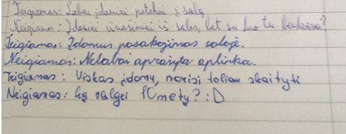

Ketvirta pamoka. Rašome savarankiškai: švarraščių rašymas

Pamokos uždavinys. Skaitydami aprašymo pavyzdį nurodys trūkumus ir teiks siūlymų, kaip darbą tobulinti. Pritaikys draugų siūlymus savo darbui tobulinti.

- Darbas didelėje grupėje. Skaitomas juodraštis (mokiniai pasisiūlo patys perskaityti savo darbą). Aptariama, kas yra teigiama ir ką reikėtų taisyti.
- Individualus darbas.Mokiniai tobulina juodraščius, rašo švarraščius ir pateikia meninius daikto aprašymus.

Penkta pamoka. Apmąstome mokymąsi: darbų aptarimas, tobulinimas.

Pamokos uždavinys. Atsižvelgdami į pateiktas pastabas mokiniai patobulins kūrybinius darbus.

Kūrybinių darbų aptarimo aspektai pasirenkami atsižvelgiant į užduoties tikslus bei mokinių gebėjimus.

Rašymo užduoties vertinimo instrukcija

DAIKTO MENINIO APRAŠYMO VERTINIMAS
Parengta pagal:
- Pagrindinio ugdymo lietuvių gimtosios kalbos bendroji programa. 5–6 klasė. V., 2008
- Lietuvių kalbos rašomųjų darbų vertinimo normos. V., 1997 m.
- Standartizavimo procedūrų aprašas. Lietuvių gimtosios kalbos (skaitymo, rašymo) standartizuotos programos ir testų pavyzdžiai. II dalis. 8 klasės. V., 2012.
- Pagrindinio ugdymo metodinė medžiaga. Lietuvių gimtoji kalba. Kompetencijų ugdymas mokantis kurti tekstą http://www.upc.smm.lt/ugdymas/pagrindinis/rekomendacijos/

Rašymo vertinimo aspektas | Lygis | Taškai | Kriterijai | Pažymys
TEKSTO  TURINYS | Aukštesnysis | 7 | Kuria įdomų / originalų meninį daikto aprašymą. Taiko aprašymo modelį reikšminga–mažiau reikšminga (arba atvirkščiai).  Daikto aprašymas tikslus, išsamus.  Pavadinimas intriguojantis, jame yra rašinio idėjos užuominų.  Perteiktas asmeninis santykis su aprašomu daiktu, savarankiški komentarai. | 10
TEKSTO  TURINYS | Aukštesnysis | 6 |  | 9
TEKSTO  TURINYS | Pagrindinis | 5 | Kuria vientisą meninį daikto aprašymą.  Taiko aprašymo modelį reikšminga–mažiau reikšminga (arba atvirkščiai).  Daikto aprašymas tikslus ir išsamus (gali trūkti 1–2 išvaizdos detalių aprašymo).  Pavadinime esama rašinio idėjos užuominų.  Išreikštas asmeninis santykis su aprašomu daiktu. | 8
TEKSTO  TURINYS | Pagrindinis | 4 |  | 7
TEKSTO  TURINYS |  | 3 | Kuria meninį daikto aprašymą.  Aprašymo modelis taikomas reikšminga–mažiau reikšminga (arba atvirkščiai) nenuosekliai.  Daikto aprašymas pakankamai tikslus ir išsamus (trūksta kelių (2–3) išvaizdos detalių aprašymo).  Pavadinimas atitinka turinį.  Neišreikštas / iš dalies išreiktas asmeninis  santykis su aprašomu daiktu. | 6
TEKSTO  TURINYS | Patenkinamas | 2 | Rašomas nemeninis / artimas dalykiniam daikto aprašymas./ Kuria tekstą, kuriame yra meninio daikto aprašymo elementų.  Aprašymo modelis reikšminga–mažiau reikšminga (arba atvirkščiai) taikomas atsitiktinai.  Daikto aprašymas suprantamas, bet netikslus, neišsamus.  Formuluojamas neutralus pavadinimas arba pavadinimo formuluotė turi tūkumų.  Neišreikštas / iš dalies išreiktas asmeninis  santykis su aprašomu daiktu. | 5
TEKSTO  TURINYS | Patenkinamas | 1 |  | 4
TEKSTO  TURINYS |  | 0 | Daikto aprašymas sunkiai suprantamas/ Kuriamas kito tipo tekstas (pvz., pasakojimas)/ Tekstas nesusijęs su nurodyta tema. | 3-1

Rašymo vertinimo  aspektas | Lygis | Taškai | Kriterijai | Pažymys
TEKSTO  STRUKTŪRA | Aukštesnysis | 3 | Komponuoja tekstą laikydamasis teksto tipui būdingos struktūros reikalavimų.  Įdomi pradžia ir pabaiga.  Daiktas aprašomas nuosekliai.  Pastraipos siejamos, tarp pastraipų nėra minties šuolių.  Gali būti ir originali (bet motyvuota) struktūra. | 9 - 10
TEKSTO  STRUKTŪRA | Pagrindinis | 2 | Komponuoja tekstą laikydamasis teksto tipui būdingos struktūros reikalavimų, bet yra menkų trūkumų.  Daiktas aprašomas nuosekliai.  Pastraipos siejamos, tarp pastraipų nėra minties šuolių. | 8 - 7
TEKSTO  STRUKTŪRA | Pagrindinis | 2 | Bandoma laikytis trinarės teksto struktūros, bet nepakankamai išplėtotos įžanga, pabaiga ar dėstymo pastraipa (nepakankami du struktūriniai elementai).  Daiktas aprašomas pakankamai nuosekliai.  Bandoma sieti pastraipas. | 6
TEKSTO  STRUKTŪRA | Patenkinamas | 1 | Komponuoja tekstą, kurio struktūra turi trūkumų (pvz., nėra pradžios ar pabaigos), yra aprašymo nuoseklumo klaidų. | 5- 4
TEKSTO  STRUKTŪRA |  | 0 | Dėl netinkamos struktūros ir nuoseklumo trūkumų tekstą sunku suprasti. Nėra nei įžangos, nei pabaigos. Yra daugiau aprašymo struktūros trūkumai. | 3-1
Pastaba. Jei teksto per mažai (pvz., mažiau nei 7 eilutės) išvadoms daryti, įvertinama 0 taškų.

Rašymo vertinimo aspektas | Lygis | Taškai | Aprašymas | Pažymys
KALBINĖ  RAIŠKA | Aukštesnysis | 5 | Mintis formuluoja aiškiai, tiksliai, glaustai.  Paisydamas rašymo tikslo ir situacijos, tinkamai pasirenka kalbinę raišką.  Sakiniai aiškūs, logiški, sklandūs, įvairios struktūros.  Žodynas turtingas.  Siekia rašyti savitu stiliumi. Yra ne daugiau kaip 1-2 trūkumai. | 10
KALBINĖ  RAIŠKA | Aukštesnysis | 4 |  | 9
KALBINĖ  RAIŠKA | Pagrindinis | 3 | Mintis formuluoja aiškiai.  Sakiniai logiški, įvairios struktūros.  Daugeliu atvejų tinkamai pasirenka kalbinę raišką. Pasitaiko vienas kitas stiliaus trūkumas (3–4 klaidos).  Žodynas pakankamas, gali pasitaikyti netiksliai vartojamų žodžių. | 8–7
KALBINĖ  RAIŠKA | Pagrindinis | 2 |  | 6
KALBINĖ  RAIŠKA | Patenkinamas | 1 | Esmines teksto mintis formuluoja suprantamai.  Sakiniai elementarios, vienodos konstrukcijos.  Yra stiliaus klaidų ir netikslumų:  6 trūkumai  7–10 trūkumų.  Žodynas skurdus.Autorius kartoja tuos pačius žodžius, nejaučia žodžių reikšmės ir stilistinio atspalvio. | 5  4
KALBINĖ  RAIŠKA |  | 0 | Mintys formuluojamos neaiškiai.  Sakiniai painūs, nesuvokiami ar apskritai neprasmingi.  Kalba akivaizdžiai skurdi, žodynas nepakankamas. Dėl stiliaus klaidų tekstą sunku suprasti (daugiau kaip 10 trūkumų). | 3–1
Pastaba. Jei teksto per mažai (pvz., mažiau nei 7 eilutės) išvadoms daryti, įvertinama 0 taškų.

Rašymo vertinimo aspektas | Lygis | Taškai | Aprašymas | Pažymys
RAŠTINGUMAS | Aukštesnysis | 5 | Rašo taisyklingai: tinkamai taiko išmoktas rašybos, skyrybos, gramatikos taisykles./ Gali pasitaikyti viena kita atsitiktinė klaida.100 žodžių tekste 1–2 rašybos, skyrybos ar gramatinės klaidos. | 10
RAŠTINGUMAS | Aukštesnysis | 4 | 3–4 klaidos | 9
RAŠTINGUMAS | Pagrindinis | 3 | Daugeliu atvejų tinkamai taiko išmoktas rašybos, skyrybos, gramatikos taisykles, bet daro atsitiktinių ir keletą sisteminių rašybos, skyrybos ir gramatikos klaidų./  100 žodžių tekste 5-6 rašybos, skyrybos ar gramatinės klaidos. | 8
RAŠTINGUMAS | Pagrindinis | 2 | 6–8 klaidos | 7–6
RAŠTINGUMAS | Patenkinamas | 1 | Daro daug rašybos, skyrybos ir gramatikos klaidų, bet tekstą skaityti ir suprasti įmanoma.  100 žodžių tekste:  9–10 klaidų  12 klaidų.  Jei darbe yra daugiau nei 7 rašybos klaidos, rašomas neigiamas įvertinimas. | 5  4
RAŠTINGUMAS |  | 0 | Tekstą sunku skaityti ir suprasti dėl rašybos ir skyrybos klaidų (100 žodžių tekste daugiau kaip 12 klaidų). | 3–1
Pastabos. Jei teksto per mažai (pvz., mažiau nei 7 eilutės) išvadoms daryti, įvertinama 0 taškų.
Jei darbo apimtis mažesnė nei 100 žodžių, už kiekvieną trūkstamą žodžių dešimtį reikėtų skaičiuoti po vieną papildomą raštingumo klaidą.

Mokinių rašymo darbų vertinimo pavyzdžiai ir jų vertinimo aprašai

Patenkinamo lygio meninio daikto aprašymo pavyzdys ir jo vertinimo aprašas

Teksto turinys | Teksto struktūra | Kalbinė raiška ir raštingumas
Bandoma pasirinkti aprašymo modelį reikšminga–mažiau reikšminga (arba atvirkščiai). Daikto aprašymas suprantamas, bet netikslus, neišsamus.  Pavadinime esama rašinio idėjos užuominų.  Iš dalies išreiktas asmeninis  santykis su aprašomu daiktu. | Bandoma laikytis trinarės teksto struktūros, bet pradžia kaip pasakojimo ir nėra pabaigos pastraipos. | Esmines teksto mintis formuluoja suprantamai.  Žodynas skurdokas, bet stengiasi rašyti vaizdingai.  16+1 raštingumo klaidų, daug stiliaus trūkumų.

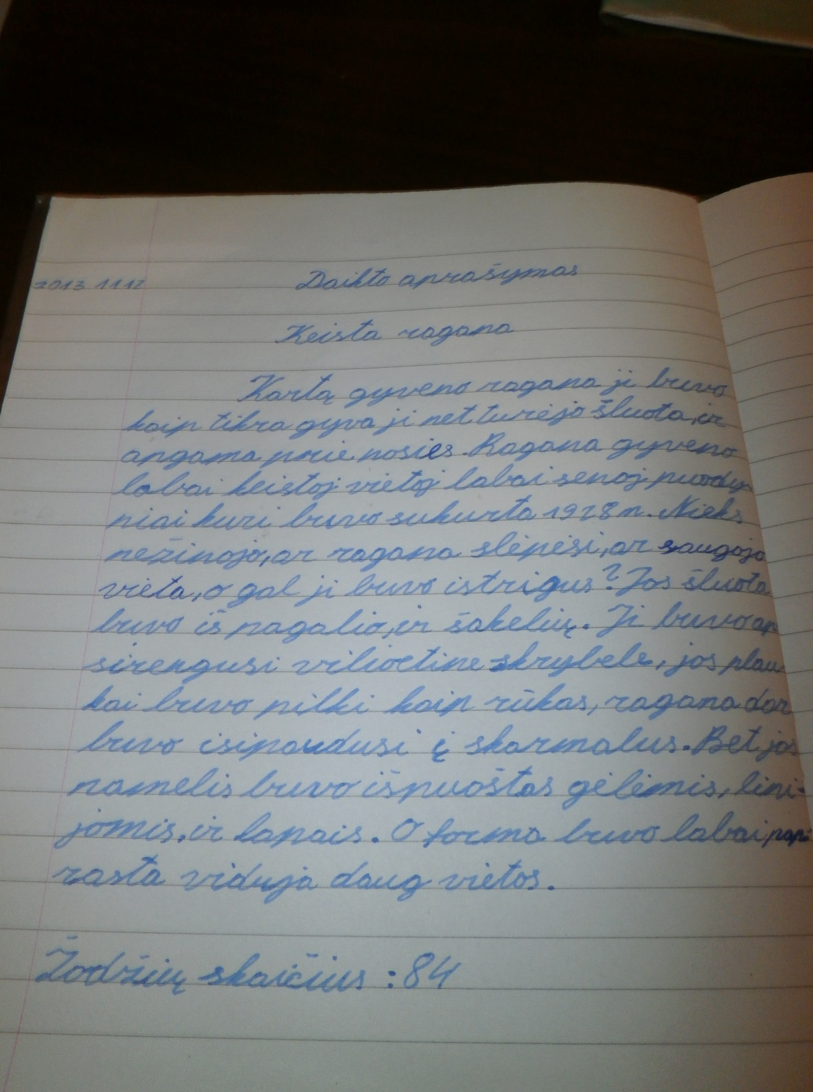

Pagrindinio lygio meninio daikto aprašymo pavyzdys ir jo vertinimo aprašas

Teksto turinys | Teksto struktūra | Kalbinė raiška ir raštingumas
Aprašytas daiktas pakankamai išsamiai.  Pasirinktas aprašymo modelis reikšminga–mažiau reikšminga.  Pavadinimas neutralus.  Išreikštas asmeninis santykis su aprašomu daiktu. | Laikomasi trinarės teksto struktūros.  Pradžios ir pabaigos sakiniai suformuluoti gerai, bet neparašyti kaip atskiros pastraipos. | Mintys formuluojamos aiškiai.  Kalba vaizdinga, pasakojimas personifikuotas.  Rašoma pakankamai taisyklingai: kelios stiliaus ir 5 raštingumo klaidos

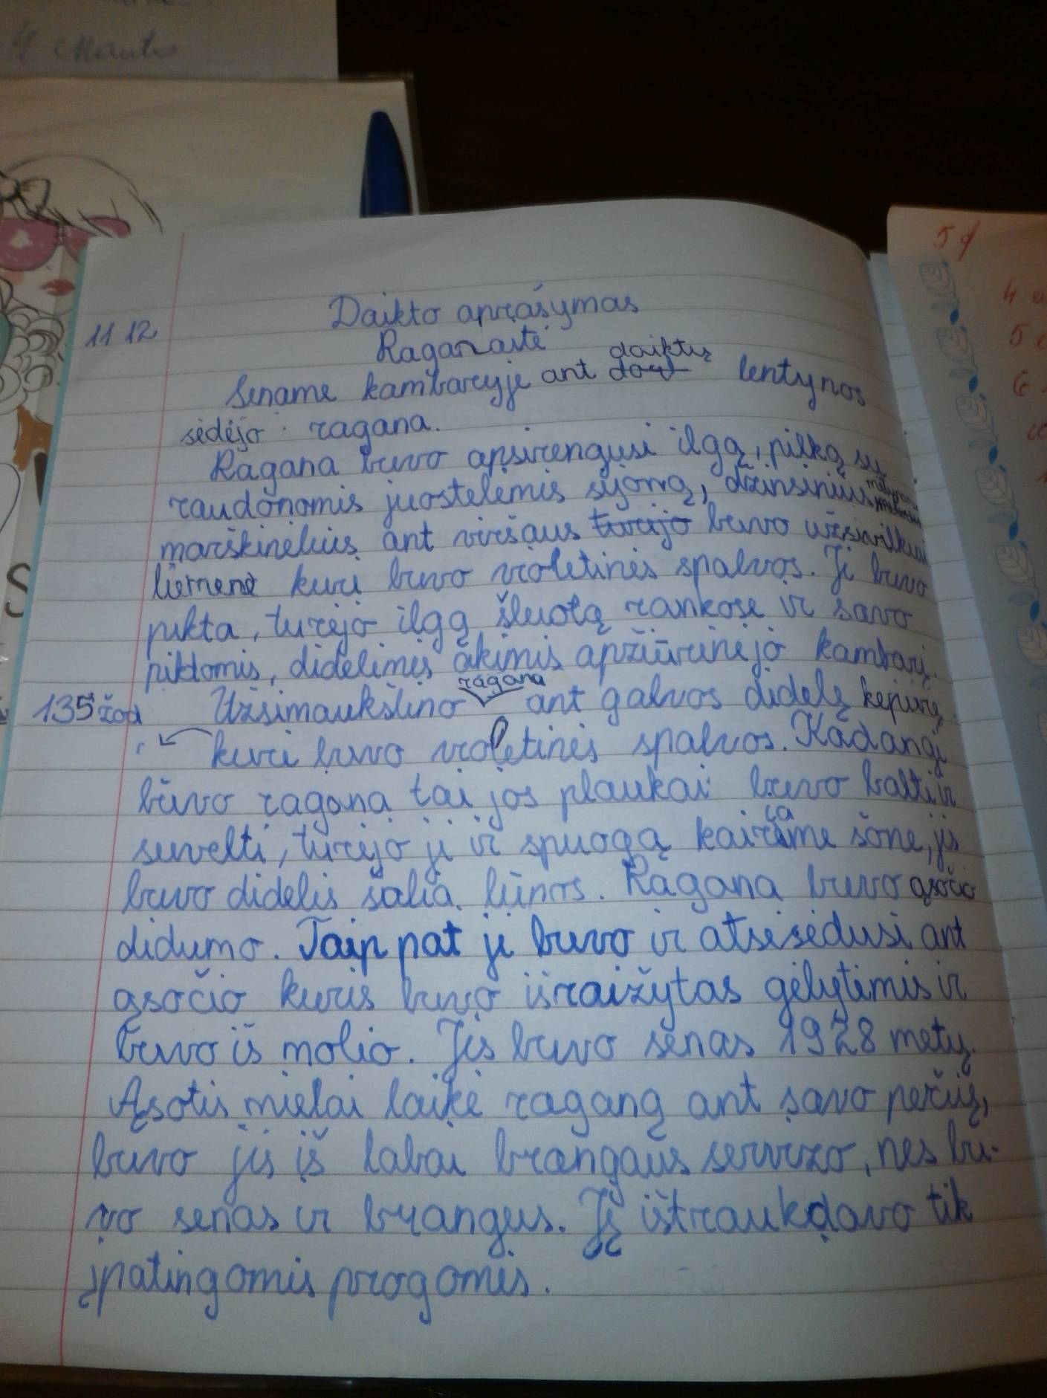

Aukštesniojo lygio meninio daikto aprašymo pavyzdys ir jo vertinimo aprašas

Teksto turinys | Teksto struktūra | Kalbinė raiška ir raštingumas
Aprašymas išsamus ir vaizdingas.  Pasirinktas aprašymo modelis reikšminga–mažiau reikšminga.  Pamiršta sukurti pavadinimą  (galima manyti, kad tai neatidumo ir skubėjimo klaida). | Nuosekliai laikomasi trinarės teksto struktūros.  Sklandžiai siejamos pastraipos, nėra minties šuolių. | Mintis formuluoja aiškiai, tiksliai, glaustai.  Tinkamai pasirinkta kalbinė raiška.  Žodynas turtingas.  Siekia rašyti savitu stiliumi.  Yra 2 raštingumo klaidos.

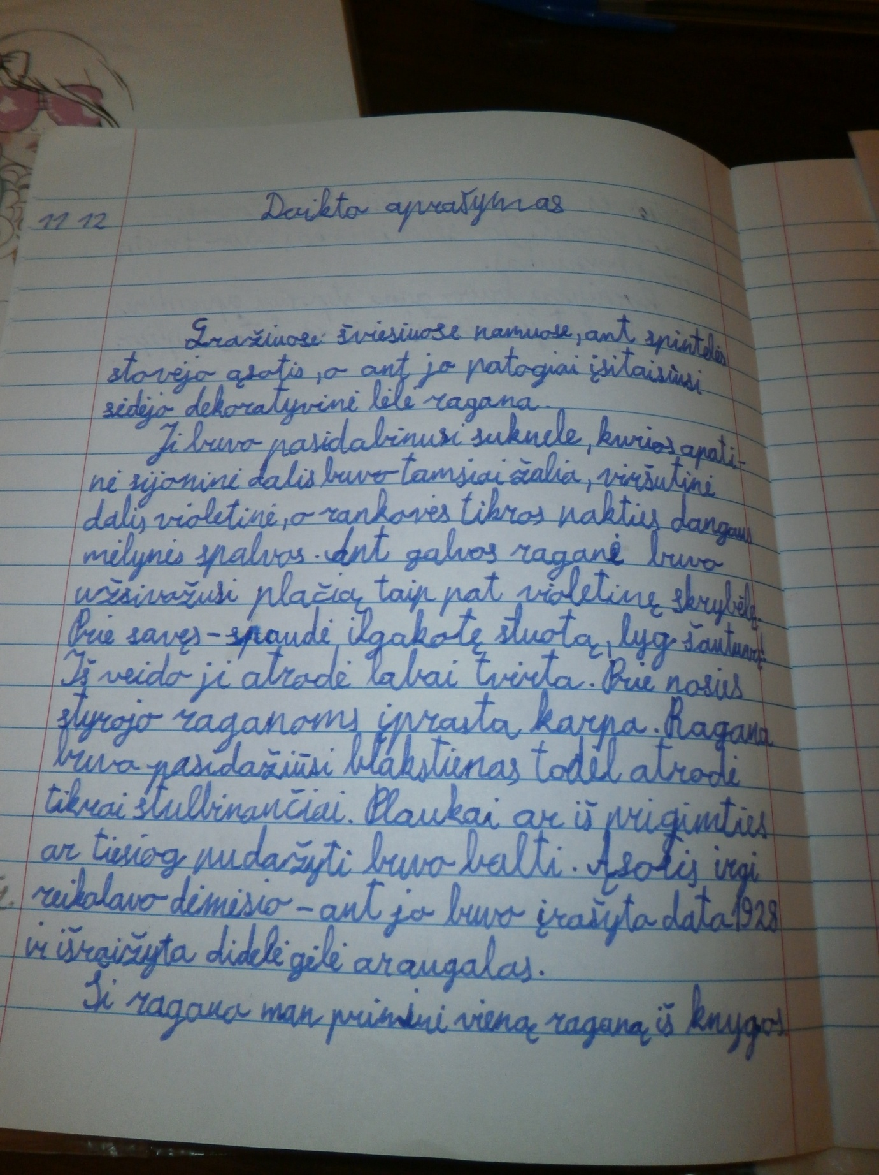

1 priedas
Aprašymo planas ir vertinimo kriterijai
1 variantas
Planas | Vertinimo kriterijai
Pavadinimas | Turi būti susijęs su tema.
Pradžia | Turi nusakyti daikto vietą erdvėje arba daikto paskirtį.
Dėstymas (pasirinkto daikto aprašymas) | Aprašoma pagal modelį reikšminga–mažiau reikšminga (nuo svarbiausios detalės iki mažiau svarbių arba atvirkščiai)  Aprašymas tikslus, išsamus ir vaizdingas (kad kitas žmogus, nematęs aprašomo daikto, galėtų jį įsivaizduoti ir nupiešti):
Pabaiga | Turi būti nusakytas santykis su aprašomu daiktu: gražu-negražu, juokinga, keista.
2 variantas
Planas | Vertinimo kriterijai | Juodraštis
Pavadinimas | Turi būti susijęs su tema.
Pradžia | Turi nusakyti daikto vietą erdvėje arba daikto paskirtį.
Dėstymas (pasirinkto daikto aprašymas) | Aprašoma pagal modelį reikšminga-mažiau reikšminga (nuo svarbiausios detalės iki mažiau svarbių arba atvirkščiai)  Aprašymas tikslus, išsamus ir vaizdingas (kad kitas žmogus, nematęs aprašomo daikto, galėtų jį įsivaizduoti ir nupiešti):
Pabaiga | Turi būti nusakytas santykis su aprašomu daiktu: gražu-negražu, juokinga, keista.

2 priedas
Aprašymo modelis ,,Reikšminga – mažiau reikšminga“

3 priedas
Aprašomi daiktai

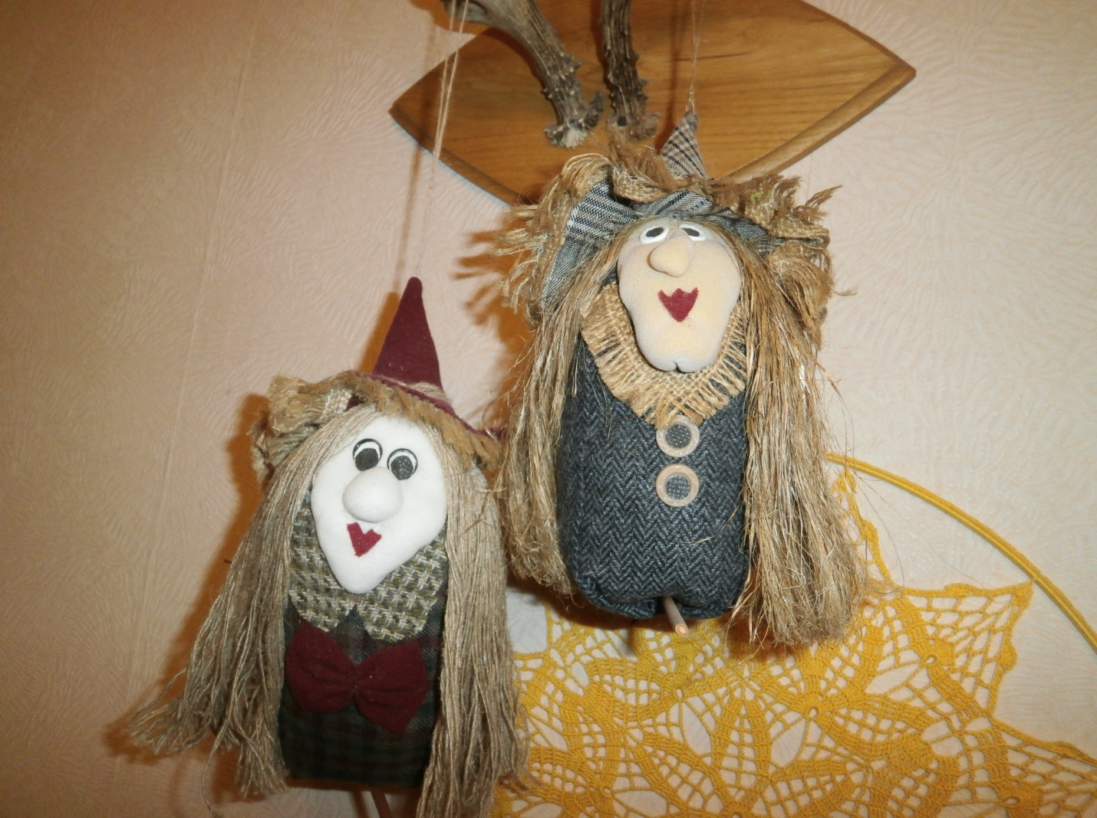
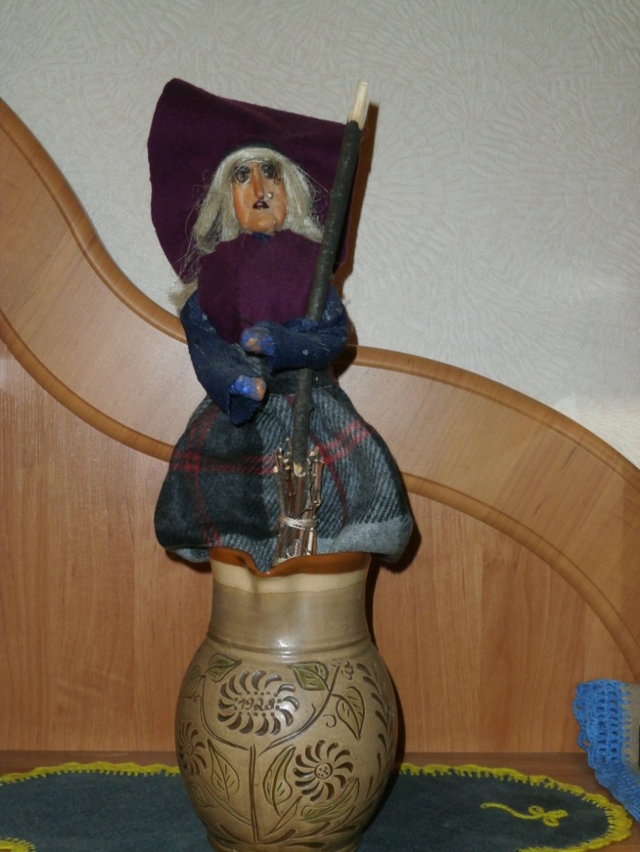

Rengiant metodinę medžiagą buvo remtasi šia literatūra:
- Pagrindinio ugdymo lietuvių gimtosios kalbos bendroji programa. 5–6 klasė. V., 2008
- Lietuvių kalbos rašomųjų darbų vertinimo normos. V., 1997 m.
- Standartizavimo procedūrų aprašas. Lietuvių gimtosios kalbos (skaitymo, rašymo) standartizuotos programos ir testų pavyzdžiai. II dalis. 8 klasės. V., 2012.
- Pagrindinio ugdymo metodinė medžiaga. Lietuvių gimtoji kalba. Kompetencijų ugdymas mokantis kurti tekstą http://www.upc.smm.lt/ugdymas/pagrindinis/rekomendacijos/
- Zita Nauckūnaitė. Teksto komponavimas: rašymo procesas ir tekstų tipai. V., 2002

Daugiau informacijos apie daikto aprašymą galima rasti:
Lietuvių kalbos pamokos 5 klasei ,,Aprašymo mokymas“. Projektas ,,Pagrindinio ugdymo pirmojo koncentro 5-8 kl. mokinių esminių kompetencijų ugdymas“
http://www.ugdome.lt/kompetencijos5-8/pagrindinis/kompetenciju-ugdymo-praktika/pamoka/lietuviu-kalbos-pamoku-aprasai-su-priedais/aprasymo-mokymas-2/#title

